|  |  |  |  |  |  |  |  |  |  |  |  |  |  |  |
| --- | --- | --- | --- | --- | --- | --- | --- | --- | --- | --- | --- | --- | --- | --- |
|  | | | Categoria do Documento | | | | N°: | Código do Documento | | | | | | |
|  | | | CLIENTe: | Cliente Interno ou Externo | | | | | | | FOLHA: | | 1 de 2 | |
|  | | | PROGRAMA: | Programa ou Projeto | | | | | | |  | | | |
|  | | | ÁREA: | Área de Atividade | | | | | | |  | | | |
|  | | | TÍTULO: | Título do DOCUMENTO | | | | | | | gerência | | | |
|  | | |  |  | | | | | | | classificação | | | |
|  | | | | | | | | | | | | | |  |
| ÍNDICE DE REVISÕES | | | | | | | | | | | | | | |
| REV. | DESCRIÇÃO E/OU FOLHAS ATINGIDAS | | | | | | | | | | | | | |
| 0 | emissão original | | | | | | | | | | | | | |
|  | | Rev. 0 | | | Rev. A | Rev. B | | | Rev. C | Rev. D | | Rev. E | | |
| DatA | |  | | |  |  | | |  |  | |  | | |
| EXECUÇÃO | |  | | |  |  | | |  |  | |  | | |
| VERIFICAÇÃO | |  | | |  |  | | |  |  | |  | | |
| APROVAÇÃO | |  | | |  |  | | |  |  | |  | | |
| DE ACORDO COM A DI-1PBR-00337, AS INFORMAÇÕES DESTE DOCUMENTO SÃO PROPRIEDADE DA PETROBRAS, SENDO PROIBIDA A UTILIZAÇÃO fora da sua | | | | | | | | | | | | | | |
| FINALIDADE. FORMULÁRIO PADRONIZADO PELA NORMA PETROBRAS N-381-REV.m. | | | | | | | | | | | | | | |

EXEMPLO DE TÍTULO FORA DO SUMÁRIO

Carta ao Tom 74. Música de Vinícius de Moraes e Toquinho.

SUMÁRIO

INTRODUÇÃO 2

INTRODUÇÃO

-X-X-X-  
Nota: Para atualizar o Sumário, abra o documento no Word, clique com o botão direito no Sumário e selecione 'Atualizar Campo'.  
-X-X-X-

Este relatório documenta o Teste de Aceitação em Fábrica (FAT) realizado em uma bomba centrífuga API 610 nas instalações do fabricante. O FAT foi conduzido com o objetivo de verificar a conformidade com as especificações técnicas e requisitos contratuais antes do envio.

O principal objetivo do FAT é garantir que a bomba atenda aos critérios mecânicos e de desempenho exigidos, conforme definido na API 610 e nas especificações do projeto. Os procedimentos de teste incluem testes de funcionamento mecânico, verificação de desempenho, análise de vibração e teste de NPSH (Altura Líquida Positiva de Sucção).

Este relatório fornece um registro detalhado dos procedimentos de teste adotados, resultados observados e conformidade com os critérios de aceitação. Quaisquer desvios, ações corretivas e status final de aceitação também são documentados para garantir transparência e rastreabilidade do processo de qualificação.

1. Desenvolvimento dos Testes

A seguir são apresentadas as principais informações relacionadas ao desenvolvimento dos testes.

* 1. Descrição do Equipamento

A seguir, apresentamos as principais características do equipamento.

|  |  |
| --- | --- |
| **TAG** | B-4300.22101A/B |
| **Número de Série** | 12345-67890 |
| **Fabricante** | ACME Pumps Ltd. |
| **Modelo** | XP-2000 |

Dados do Ponto de Projeto:

|  |  |
| --- | --- |
| **Service** | Oil |
| **Density** | 891.00 kg/m³ |
| **Capacity** | 500.00 m³/h |
| **Head Shutoff** | 1272.00 m |
| **Speed Of Rotation** | 3550.00 rpm |
| **Breaking Power** | 1692.70 kW |
| **Head** | 1060.00 m |

* 1. Dados do Teste - B-4300.22101A
     1. Sumário do teste de performance.

Os cálculos apresentados nesta seção foram realizados em acordo com o estabelecido com o item 8.3.3.4.3 da 12ª edição da norma API 610:

8.3.3.4.3 The test data shall be fit to a spline or an appropriate polynomial (typically, not less than a third order) for head and for power using a least squares method. The resulting polynomial equation shall be stated on the head and power calculated. These values shall be corrected for speed, viscosity, and density (specific gravity).[..]

Cálculo de Head Diferencial Total e Potência:

|  |  |  |  |
| --- | --- | --- | --- |
| **Parâmetro** | **Testado** | **Minimum** | **Máximo** |
| Head | 1044.27 m | 1028.20 m | 1091.80 m |
| Breaking Power | 1522.11 kW | - | 1760.41 kW |
| Eficiência | 83.50 % | - | - |
| Rated Capacity | 500.00 m³/h | - | - |

Neste tópico é apresentada a conversão dos resultados do teste em dados estimados de performance com base na rotação e densidade especificadas.

|  |  |  |  |  |
| --- | --- | --- | --- | --- |
| **Capacity** | **Head** | **Breaking Power** | **Hydraulic Power** | **Eficiência** |
| 0.00 m³/h | 1254.61 m | 824.54 kW | 0.00 kW | 0.00 % |
| 195.90 m³/h | 1218.66 m | 1088.00 kW | 579.65 kW | 53.28 % |
| 296.99 m³/h | 1192.01 m | 1261.79 kW | 859.54 kW | 68.12 % |
| 396.32 m³/h | 1117.33 m | 1399.69 kW | 1075.15 kW | 76.81 % |
| 505.59 m³/h | 1032.43 m | 1519.19 kW | 1267.36 kW | 83.42 % |
| 614.54 m³/h | 903.37 m | 1612.05 kW | 1347.90 kW | 83.61 % |
| 674.30 m³/h | 762.33 m | 1612.79 kW | 1248.08 kW | 77.39 % |

* + 1. Curva de Performance - Água

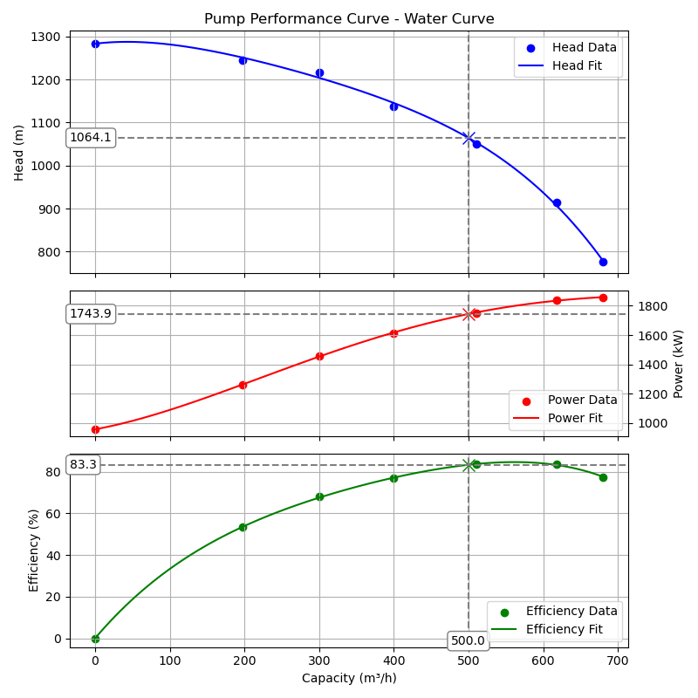

* + 1. Curva de Performance - Fluido de Trabalho

